Tuần 12  Tiết 23 |  | Ngày soạn: 17/11/2023  Ngày dạy: 20,23/11/2023
CHỦ ĐỀ 3: THIẾT KẾ BÀI TRÌNH CHIẾU
BÀI 1: NHỮNG GÌ EM ĐÃ BIẾT
I. YÊU CẦU CẦN ĐẠT
- Ôn lại các kiến thức đã học về thiết kế bài trình chiếu;
- Vận dụng kiến thức đã học về thiết kế bài trình chiếu để tạo được một bài trình chiếu đơn giản;
- Yêu thích học môn học. Ham tìm hiểu về lợi ích của việc thiết kế bài trình chiếu;
II. ĐỒ DÙNG DẠY HỌC
Giáo viên: Máy tính xách tay, tivi thông minh, kế hoạch bài dạy, SGK
Học sinh: Chuẩn bị vở, bút, SGK
III. CÁC HOẠT ĐỘNG DẠY HỌC CHỦ YẾU
HOẠT ĐỘNG CỦA GIÁO VIÊN | HOẠT ĐỘNG CỦA HỌC SINH
1. HOẠT ĐỘNG KHỞI ĐỘNG
- Ổn định lớp.  - GV cho HS chơi trò chơi ghép thẻ: thẻ các nút lệnh và công dụng của các nút lệnh để HS nhớ lại kiến thức cũ . | - HS báo cáo sĩ số.  - HS tham gia trò chơi.
2. HOẠT ĐỘNG HÌNH THÀNH KIẾN THỨC
HĐ 1: Trả lời các câu hỏi.  Phát phiếu học tập cho hs sau đó thảo luận nhóm các yêu cầu sau. Đại diện các nhóm lên báo cáo kết quả.  - Để khởi động phần mềm trình chiếu em thao tác như thế nào?  - Gõ chữ tiếng việt trong trang trình chiếu có gì khác so với Word?  - Để chèn hình ảnh vào trang chiếu . Em thao tác thế nào?  - GV quan sát và hỗ trợ các nhóm HS còn chậm.  - Yêu cầu các nhóm báo cáo kết quả bài tập.  - GV nhận xét và đưa ra kết luận cuối cùng.  HĐ 2: Tạo bài trình chiếu.  - GV để tạo một bài trình chiếu.  + Em cần chuẩn bị nội dung trình bày  + Dự kiến số trang trình chiếu.  . Trang đầu là trang chủ đề  . Các trang tiếp theo là trang nội dung chính  . Trang cuối cùng là trang kết luận và cám ơn người theo dõi.  * Đánh số thứ tự các trang cho bài trình chiếu.  B1: Nháy chọn thẻ Insert → nháy chọn Slide Number  B2: Nháy chọn mục Slide → Apply to All  - Cho HS báo cáo kết quả đã làm được. | - HS hoạt động theo nhóm.  - Các thành viên trong nhóm tổng hợp ý kiến:  + Để khởi động phần mềm trình chiếu Nháy đúp chuột lên biểu tượng 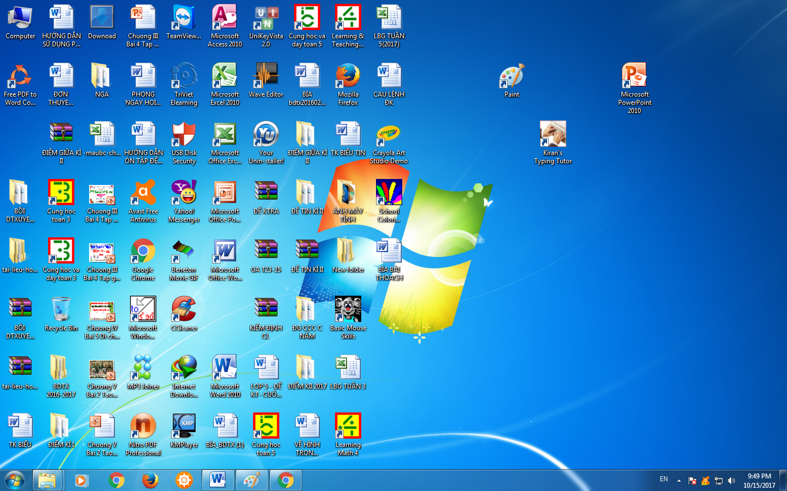 (Power Point)  + Gõ chữ việt trong soạn thảo nội dung không có gì khác so với Word  + Để chèn hình ảnh vào trang chiếu . Em thao tác  B1: Chọn thẻ Insert  B2: Lựa chọn  - Picture → mở đường dẫn đến thư mục chứa tệp ảnh → chọn ảnh → nháy Insert  - Clip Art → nháy chọn Go → chọn hình ảnh  - Đại diện các nhóm báo cáo kết quả  - Các nhóm khác nhận xét.  - HS lắng nghe.  - HS lắng nghe.  - HS báo cáo kết quả
3. HOẠT ĐỘNG LUYỆN TẬP
- HĐ 1: Bài 2  - Cho HS tạo bài trình chiếu với chủ đề “Quê hương em” theo nội dung và hướng dẫn SGK trang 60 (Tạo 6 trang trình chiếu).  - GV quan sát và hỗ trợ các HS còn chậm. | - Quan sát và thực hành theo hướng dẫn của giáo viên.
4. HOẠT ĐỘNG VẬN DỤNG
- HĐ 1: Vận dụng  - GV yêu cầu HS xây dựng bài trình chiếu tự do về chủ đề mà các em yêu thích trong đó có sử dụng hình ảnh có sẵn hoặc vẽ bằng phần mềm Paint  - HĐ 2: Củng cố, dặn dò  - Tóm tắt lại nội dung chính của bài  - GV yêu cầu HS về nhà xem bài để chuẩn bị cho tiết học tiếp theo. | - HS làm bài.  - HS lắng nghe  - HS lắng nghe.

IV. ĐIỀU CHỈNH SAU BÀI DẠY:
……………………………………………………………………………………………………………………………………………………………………………………
…………………………………………………………………………………… ………..

Tuần 12  Tiết 24 |  | Ngày soạn: 17/11/2023  Ngày dạy: 20,23/11/2023
CHỦ ĐỀ 3: THIẾT KẾ BÀI TRÌNH CHIẾU
BÀI 2: NHỮNG GÌ EM ĐÃ BIẾT
I. YÊU CẦU CẦN ĐẠT
- Ôn lại các kiến thức đã học về thiết kế bài trình chiếu;
- Vận dụng kiến thức đã học về thiết kế bài trình chiếu để tạo được một bài trình chiếu đơn giản;
- Yêu thích học môn học. Ham tìm hiểu về lợi ích của việc thiết kế bài trình chiếu;
II. ĐỒ DÙNG DẠY HỌC
Giáo viên: Máy tính xách tay, tivi thông minh, kế hoạch bài dạy, SGK
Học sinh: Chuẩn bị vở, bút, SGK
III. HOẠT ĐỘNG DẠY HỌC

HOẠT ĐỘNG CỦA GIÁO VIÊN | HOẠT ĐỘNG CỦA HỌC SINH
1. HOẠT ĐỘNG KHỞI ĐỘNG
- Ổn định lớp.  - Cho HS nêu lại một số thao tác khi soạn bài trình chiếu. | - HS báo cáo sĩ số.  - HS nêu.
2. HOẠT ĐỘNG HÌNH THÀNH KIẾN THỨC
- HĐ1. Sử dụng bài trình chiếu để thuyết trình.  - GV hướng dẫn cho hs kỹ năng để sử dụng bài trình chiếu để thuyết trình. | - HS lắng nghe và thực hiện.
3. HOẠT ĐỘNG LUYỆN TẬP
- HĐ 1: Bài tập 3  - GV cho HS làm việc theo nhóm sử dụng bài trình chiếu đã tạo ở bài tập 2 đại diện các nhóm lên thuyết trình trước lớp  - GV quan sát và hỗ trợ các nhóm  - GV nhận xét. | - HS thực hiện theo nhóm  - Đại diện các nhóm báo cáo kết quả.
4. HOẠT ĐỘNG VẬN DỤNG
- HĐ 1: Vận dụng  - GV yêu cầu học sinh tiếp tục hoàn thiện tạo bài trình chiếu tự do về chủ đề mà các em yêu thích trong đó có sử dụng hình ảnh có sẵn hoặc vẽ bằng phần mềm Paint.  - Sau đó đại diện các nhóm báo cáo kết quả.  - HĐ 2: Củng cố, dặn dò  - Tóm tắt lại nội dung chính của bài  - Yêu cầu HS về nhà thực hành thêm nếu có máy tính | - HS thực hiện theo nhóm  - Đại diện các nhóm báo cáo kết quả.  - Ghi nhớ  - HS về nhà thực hành
IV. ĐIỀU CHỈNH SAU BÀI DẠY:
………………………………………………………………………………………….
………………………………………………………………………………………….
…………………………………………………………………………………………
…………………………………………………………………………………………

